**九月时政时事与学术要闻引文概述**

1. 时政时事

1.英国女王伊丽莎白二世去世

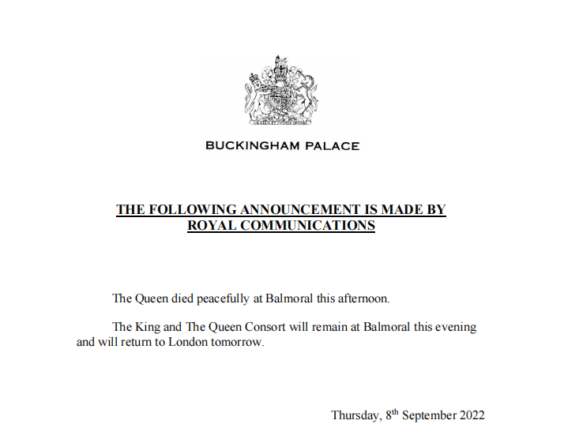

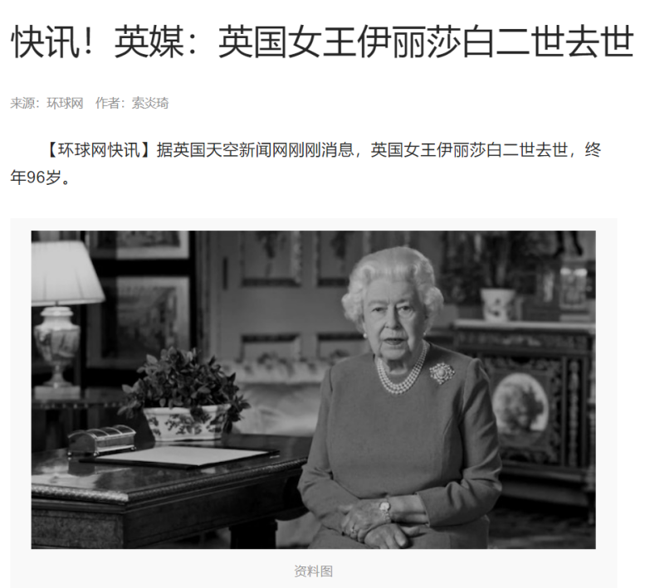

以上引文均来自环球网。

9月8日，英国[白金汉宫](https://www.zhihu.com/search?q=%E7%99%BD%E9%87%91%E6%B1%89%E5%AE%AB&search_source=Entity&hybrid_search_source=Entity&hybrid_search_extra={"sourceType":"article","sourceId":"563399683"}" \t "https://www.zhihu.com/_blank)发布声明称，英国女王[伊丽莎白二世](https://www.zhihu.com/search?q=%E4%BC%8A%E4%B8%BD%E8%8E%8E%E7%99%BD%E4%BA%8C%E4%B8%96&search_source=Entity&hybrid_search_source=Entity&hybrid_search_extra={"sourceType":"article","sourceId":"563399683"}" \t "https://www.zhihu.com/_blank)在巴尔莫勒尔堡平静离世。伊丽莎白二世于1952年登基，到2022年离世前已在位七十年，是英国历史上在位时间最久的君主，享年96 岁。据CNN报道，在英国女王伊丽莎白二世去世后，查尔斯继位成为英国国王。

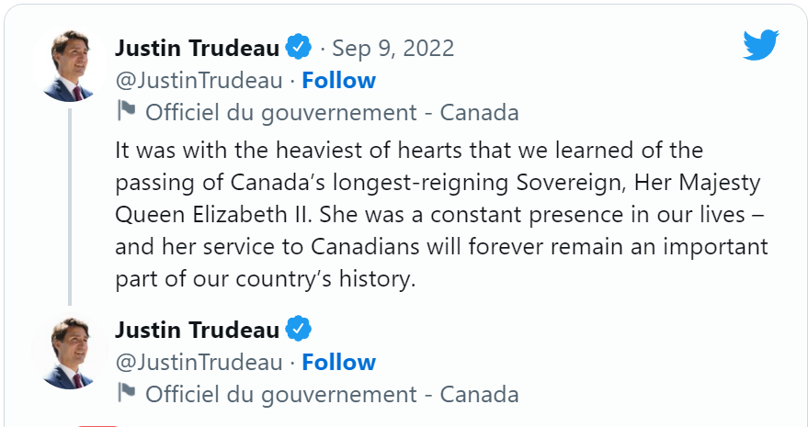

上图来自推特。

伊丽莎白二世去世后，联合国秘书长古特雷斯通过发言人发表声明，对女王的逝世致哀，并向其遗属、英国政府和人民以及英联邦国家表示诚挚的悼念。法国总统马克龙、加拿大总理特鲁多、比利时首相亚历山大·德克罗、西班牙国王费利佩六世等多国政要纷纷表达哀悼并致敬英国女王一生中为英国、为世界所做的伟大贡献。据英媒报道，英国进入为期10天的全国哀悼期。

1. 重庆山火



今年8月，由于受极端高温天气及其他因素影响，重庆在短时间内集中发生森林火灾，救援队工作面临了诸多困难。面临森林草原防灭火工作的极大压力，重庆市统一调度城市消防、武警官兵等3000余人紧急扑救。由于多点出现了山火，重庆自身救援力量存在一定的不足，国家应急管理部统筹调度甘肃、四川、云南等省森林消防救援队伍一千余人火线支援。在这次山火中，不仅成千上万救火者逆行上山，更有大批自发组织起来的志愿者进行运输和补给。半个月内，重庆多起森林火灾扑救任务全线告捷。经过大家的共同努力，到8月26日早上，重庆所有火场明火全部扑灭。

1. 学术要闻

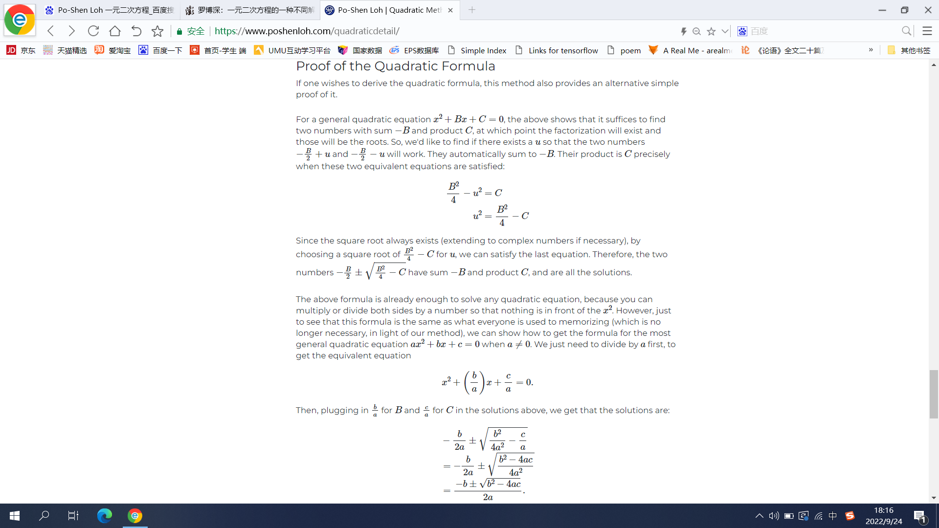

1.

你是否曾为记忆各种复杂的数学公式而感到过苦恼？是否真正掌握了这些公式的推导过程及原理？相信绝大多数人会回答“是的”。

二次方程可谓是人类在数学领域的伟大成就之一，它被用来解决多样且复杂的数学应用问题，数以百万计的学生都努力把将其求根公式铭刻在他们的脑海中。华裔数学家罗博深在他发表的一篇题为<A Simple Proof of the Quadratic Formula>的数学论文中提出了一种新的求根方法，这大大减轻了学习者的记忆负担，同时也让二次方程的学习轻松起来。然而该方法在巧妙之余也同样引发了一些关于其“新颖之处”所在的争议。

函数班的同学由此引发了一些对于学习方法的思考。